AUTO TECH China 2026第十三届广州国际汽车零部件及加工技术、汽车模具展览会

时间：2026年11月27日-30日
地点：广州·中国进出口商品交易会展馆D区
网站：https://www.autoprocessingexpo.com/
主题：绿色发展，科技创新

广州车展同期；预计4万平方米展出面积：40000名专业观众；
汇集了各种汽车零部件成品、汽车模具以及机床加工技术的行业盛会；
聚集超过80家汽车主机厂以及3000家一二级零部件制造商参观展览会！

汽车零部件及加工技术、汽车模具行业盛会展品范围：
※ 汽车关键零部件
※ 零部件加工刀具
※ EV零部件及加工技术
※ 自动化及检测设备
※ 机床加工与金属成型
※ 汽车塑料件及注塑机
※ 汽车模具及配件
※ 汽车零部件3D打印技术

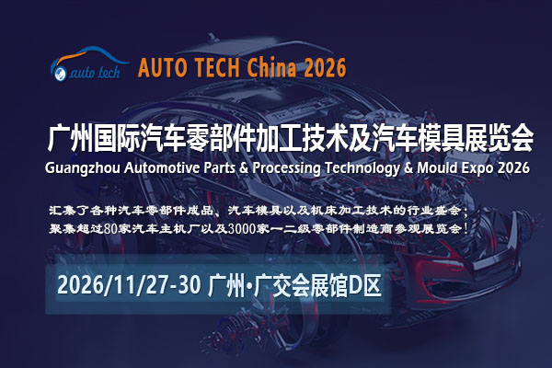

※ 展会介绍
2026 第十三届广州国际汽车零部件及加工技术、汽车模具展览会是广州汽车技术展供应链展区重要组成部分，将于2026年11月27-30日在广州·广交会展馆D区盛大举办！AUTO TECH China 2026 广州国际汽车零部件及加工技术、汽车模具展汇集国内外上百家知名品牌或实力参展商，同期论坛网罗时下热门议题，集中展示了底盘系统、车身系统、动力系统等零部件包括各类汽车铝、镁、锌、铜合金压铸件、精密铸件等；汽车零部件的冲压加工、钣金加工、铸造/锻造、压铸设备、注塑机、表面处理/热处理、切割/研磨加工、树脂成形；刀具、加工设备磨具、自动化及检测设备、3D打印技术、汽车模具及相关配套、EV部件及加工技术等产品；该展为汽车行业的机加工以及模具成型方面行业打造了一场集技术、商贸、品牌、专业会议为一体的行业盛会。
AUTO TECH China 经过多年的发展和完善，已经成为汽车前装领域不可多得的专注于技术和贸易的展览会，成功吸引了上千家国内外知名品牌参展，本届以“绿色发展，科技创新”为主题，坚持技术引领科技，技术推动产业发展，为中国汽车产业新四化和走向世界贡献力量。
广州市是全国三大汽车整车研发制造基地之一，以广东省为中心的大湾区聚集数十家整车和上万家零部件生产企业，在汽车电动化和智能化研发领域走在了世界前沿，AUTO TECH China 2026 作为广州车展汽车产业链展区的一部分，预计展出4万平方米，立足华南，辐射亚洲，着力打造全球汽车零部件与机加工行业顶尖水平的科技盛会。

※ 展品范围
AUTO TECH China 汽车零部件及加工技术、汽车模具展聚焦汽车电动化与智能化技术革命，打造华南汽车零部件设计、研发与生产制造行业盛会。
1.汽车关键零部件产品：
各类汽车铝、镁合金、锌合金压铸件、铸件、锻件、金属冲压件及加工成型精密部件等）；汽车塑料零部件；电子类零部件；汽车动力系统部件（发动机、变速器、驱动轴、差速器等、新能源汽车动力总成系统及部件）；汽车底盘系统部件（车架、车桥、悬架、转向、刹车、轮毂等部件）；内外饰部件等；
2.汽车零部件自动化加工及检测设备：
汽车零部件加工机床上下料、智能取件、切割、智能装配和线体自动化、智能焊接、喷涂、自动化打磨去毛刺抛光、超声波清洗设备、工业机器人、3D打印设备、工业CT系统、三维扫描、X射线、无损检测、工业测量设备、气密性测试仪、打标设备等；
3.汽车零部件加工技术及成形工艺装备：
金属切、削、磨、铣、钻、机床设备；冲压设备、钣金设备、折弯设备、激光切割、切削刀具、硬质合金、磨料磨具、金属切削油、润滑油等；热处理技术与设备；压铸/铸造设备；树脂工艺等；
4.汽车模具/材料及配件：
各种注塑模具、冲压模具、压铸模具、铸锻模具等；各种模具钢、特殊钢等模具材料；汽车模具生产用的辅料；模架、顶针、弹簧、热流道、导柱导套、限位夹、锁模扣、镶件、夹具等配件；
5.汽车模具工艺技术及成型装备：
金切精密加工设备、金属成形设备、激光加工、自动化技术与装置、检测系统及设备、CAD/CAM/CAE及集成系统、信息化管理技术、模具及模具制件、切削刀具、脱模剂、润滑油等；
6.EV车零部件及加工技术：
电机壳体及加工、动力电池系统壳体加工、热管理系统阀体加工、控制器外壳铸件及加工、新能源汽车部件检测及制造自动化设备等。

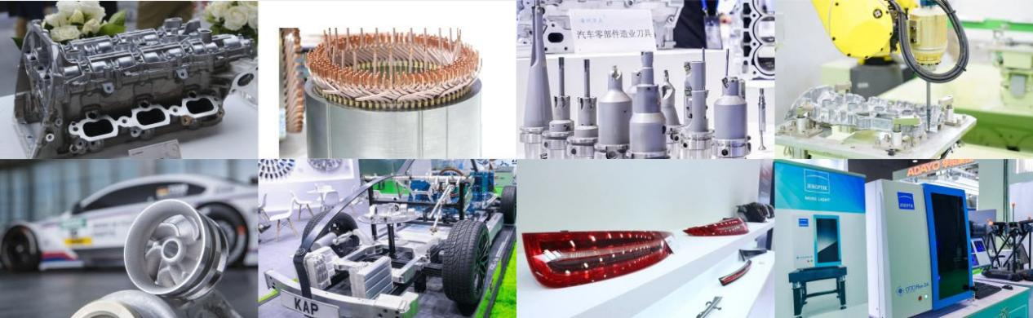

※ 同期论坛活动
汽车零部件展同期举办各种主题的技术论坛，以配合各个展区展示产品。组委会将严格筛选演讲嘉宾和演讲主题，以技术为主，配合适量的品牌宣传，以确保技术论坛介绍世界范围内先进的、前沿的汽车零部件制造和汽车模具技术，为广大汽车零部件行业人士奉送一场“美味佳肴”。
2026 新能源汽车零部件加工及智能制造论坛
2026 汽车零部件高效加工技术论坛
2026 新能源汽车行业模具应用技术研讨会
2026 汽车零部件产业3D打印技术的应用论坛
2026 汽车零部件表面处理技术研讨会

※ 日程安排
布展时间：2026年11月25-26日
开幕时间：2026年11月27日（9:00）
展出时间：2026年11月27-30日
撤展时间：2026年11月30日（16:00）

欢迎垂询 AUTO TECH China 2026 华南展组委会：
参观/参展联系人：汪女士/Anne Wang
手机：177 2452 1438（微信同号）
邮箱：wangcuiping@jswatsonexpo.com
地址：广州市海珠区新港东路海诚东街10号琶洲会展创意园A栋5层

